מוטיבציה:

כאשר התלמידים מבצעים תרגילים מעשיים בתחום הנושא הנלמד, הלמידה הופכת מלמידה אישית, פסיבית ומונחלת ללמידה חברתית וחקרנית וזה הופך את השיעור להרבה יותר כיפי ומעניין ביחס לשיעור רגיל.

סקר ספרות:

* מערכת מורכבת:

מערכת המכילה מספר גדול של מרכיבים אשר משפיעים זה על זה. דוגמאות למערכות מורכבות בתחומים שונים: ביולוגיה (גוף האדם), ניהול (ארגונים גדולים), פיסיקה (מרמת האטום עד לרמה מורכבת של מערכות כוכבים וגלקסיות) ועוד.

* פונקציה סינוסואידלית:

פונקציה טריגונומטרית בסיסית, המתאימה לכל זווית, מספר שערכו בין (-1) ל-1. הרחבות שונות של הפונקציה משמשות במגוון תחומים: פיסיקה, הנדסת חשמל, הנדסת חומרים ובתחומי מדע והנדסה אחרים. בתחום הפיסיקה, גרף הפונקציה משמש לתיאור גל.

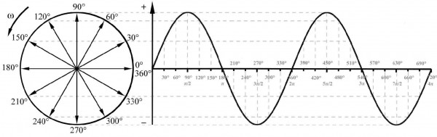

דוגמה מתחום של הנדסת חשמל:

המשוואה הכללית עבור אות מתח סינוסאידלי ניתנת על ידי:



כאשר: A היא האמפליטודה, $ω$ היא התדר הזוויתי, t הוא זמן, $φ$ היא הפאזה ו Vdc הוא מתח קבוע.

* גל:

גל מוגדר כהתקדמות של הפרעה בתוך מרחב. סוגים שונים של גלים: גלי רדיו, גלי מיקרו, אור נראה ועוד. ניתן לחלק אותם לשתי קטגוריות:

1. גלים מכאניים: מתפשטים בחומר: למשל גלי מים.
2. גלים אלקטרומגנטיים: מתפשטים גם בחומר וגם בריק: למשל גלי אור.

* פונקציה סינוסואידלית בסיסית מתוארת באופן הבא:

f(x)=asin(bx+c)+d

* הגבר הפונקציה (gain): ניתן להגדיר הגבר פונקציה כמתיחה או כיווץ, בכיוון האנכי של הפונקציה. ניתן להרחיב את המושג למושג נוסף – משרעת/ אמפליטודה אשר מיוצגת במשוואה לעיל ע"י האות a כקיצור לשם בשפה האנגלית Amplitude.
* תדר הפונקציה (frequency): ניתן להגדרה כמספר המחזורים שמתבצעים בכל יחידת זמן. מסומן במשוואה לעיל ע"י האות b.
* הפרש פאזה/ מופע (phase): ניתן להגדרה כהזזה אופקית של הפונקציה. מסומן בפונקציה לעיל ע"י האות c.
* היסט (offset) : ניתן להגדרה כהזזה אנכית של הפונקציה. מסומן במשוואה לעיל ע"י הפונקציה d.

דרישות התרגיל:

עליכם ליצור מערכת אשר מקבלת קובץ מסוג csv אשר מכיל גרף של אות של פונקציה סינוסאידיאלית. המערכת תבצע עיבוד וחילוץ מידע חשוב אודות האות: תדר, היסט, אמפליטודה ופאזה.

מטרות התרגיל:

להבין איך בנויה פונקציה סינוסאידאלית ואיך שינוי של כל אחד מהפרמטרים (תדר, פאזה, היסט וכו') משפיע על התנהגות האות.

כלי עזר הנדסיים:

תוכנת Visual Studio כסביבת פיתוח בשפה העילית Python ומערכת ההפעלה Robophone לצורך שרטוט בדסמוס ויצירת קובץ csv.

דוגמה לתוצאה:

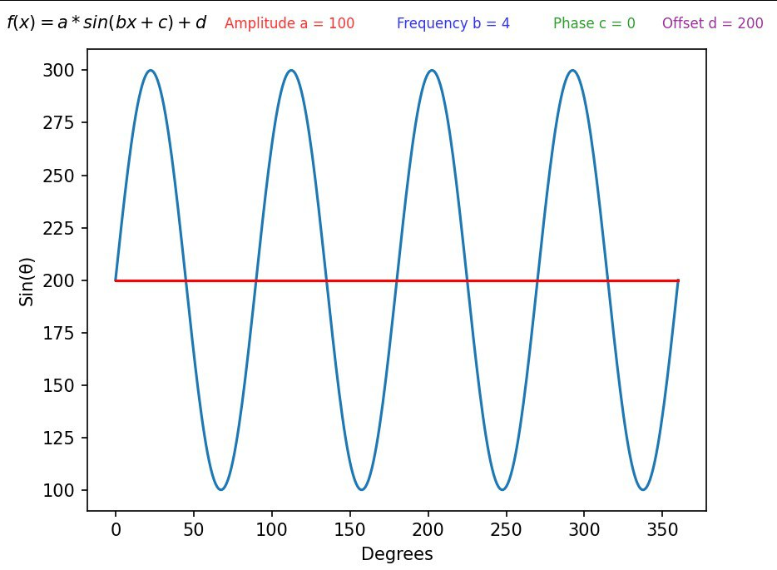

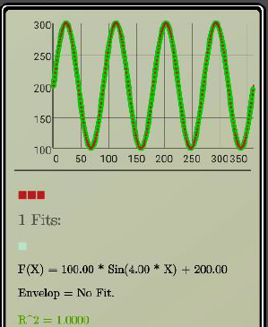תוכנית Robophone אשר בונה 4 גלי סינוס, לפי הפרמטרים הבאים:

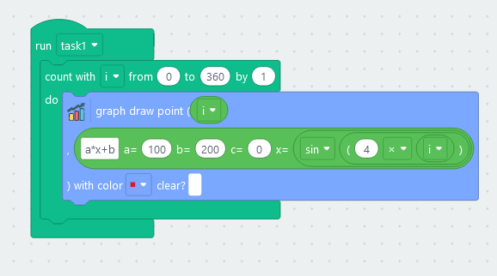

דוגמה לקוד פייתון:

**import** numpy **as** np

**import** matplotlib**.**pyplot **as** plt

**import** pandas **as** pd

**import** math

MAX_DEGREE **=** 360

PLOT_TEXT_OFFSET **=** 320

**def** get_data_from_csv**(**path**:** str**)** **->** tuple**:**

"""Gets csv file path and returns first two columns

:param path: The file location of the spreadsheet

:type path: str

:returns: a tuple of numpy array representing the columns

:rtype: tuple

"""

data **=** pd**.**read_csv**(**path**)**

x_label **=** data**.**columns**[**0**]** # series3_x

y_label **=** data**.**columns**[**1**]** # series3_y

x **=** np**.**array**(**data**[**x_label**])**

y **=** np**.**array**(**data**[**y_label**])**

**return** x**,** y

**def** calc_amplitude**(**y**:** np**.**ndarray**)** **->** int**:**

"""Calculate Amplitude

:param y: The data of a Sine signal

:type y: numpy.ndarray

:returns: amplitude value

:rtype: int

"""

amplitude **=** math**.**ceil**(((**max**(**y**)** **-** min**(**y**))/**2**))**

**return** amplitude

**def** calc_frequency**(**y**:** np**.**ndarray**)** **->** int**:**

"""Calculate Frequency

:param y: The data of a Sine signal

:type y: numpy.ndarray

:returns: frequency value

:rtype: int

"""

max_indeces **=** np**.**where**(**y **==** max**(**y**))[**0**]**

dist_between_peaks **=** max_indeces**[**2**]** **-** max_indeces**[**0**]**

frequency **=** math**.**floor**(**MAX_DEGREE**/**dist_between_peaks**)**

**return** frequency

**def** calc_offset**(**y**:** np**.**ndarray**)** **->** int**:**

"""Calculate Offset

:param y: The data of a Sine signal

:type y: numpy.ndarray

:returns: offset value

:rtype: int

"""

**return** math**.**ceil**(**min**(**y**)** **+** **(**max**(**y**)** **-** min**(**y**))/**2**)**

**def** calc_phase**(**y**:** np**.**ndarray**,** offset**:** int**)** **->** int**:**

"""Calculate Phase

:param y: The data of a Sine signal

:type y: numpy.ndarray

:returns: offset value

:rtype: int

"""

y_ceil **=** np**.**round**(**y**)**

x_intersects **=** np**.**where**(**y_ceil **==** offset**)[**0**]**

phase **=** x_intersects**[-**1**]** **-** MAX_DEGREE

**return** phase

**def** plot_signal**(**x**:** np**.**ndarray**,** y**:** np**.**ndarray**,** amplitude**:** int**,** frequency**:** int**,** phase**:** int**,** offset**:** int**):**

"""Plot Signal

:param x: Sine signal degrees

:type x: numpy.ndarray

:param y: The data of a Sine signal

:type y: numpy.ndarray

:param amplitude: amplitude value

:type amplitude: int

:param frequency: frequency value

:type frequency: int

:param phase: phase value

:type phase: int

:param offset: offset value

:type offset: int

:returns: None

"""

plt**.**text**(-**70**,** PLOT_TEXT_OFFSET**,** '$f(x) = a*sin(bx + c) + d$'**,** fontsize**=**10**)**

plt**.**text**(**70**,** PLOT_TEXT_OFFSET**,** 'Amplitude a = ' **+**

str**(**amplitude**),** fontsize**=**8**,** color**=**"red"**,** alpha**=**0.8**)**

plt**.**text**(**180**,** PLOT_TEXT_OFFSET**,** 'Frequency b = ' **+**

str**(**frequency**),** fontsize**=**8**,** color**=**"blue"**,** alpha**=**0.8**)**

plt**.**text**(**280**,** PLOT_TEXT_OFFSET**,** 'Phase c = ' **+** str**(**phase**),**

fontsize**=**8**,** color**=**"green"**,** alpha**=**0.8**)**

plt**.**text**(**350**,** PLOT_TEXT_OFFSET**,** 'Offset d = ' **+** str**(**offset**),**

fontsize**=**8**,** color**=**"purple"**,** alpha**=**0.8**)**

plt**.**plot**(**x**,** y**)**

plt**.**plot**(**x**,** **[**offset**]\***len**(**x**),** 'r'**)**

plt**.**xlabel**(**'Degrees'**,** fontsize**=**10**)**

plt**.**ylabel**(**'Sin(θ)'**,** fontsize**=**10**)**

plt**.**show**()**

**def** main**():**

path **=** input**(**

"Enter csv file full path 'C:/example/my_example_data_file.csv': "**)**

x**,** y **=** get_data_from_csv**(**path**)**

# Sine function: y(x) = a*sin(bx + c) + d

# a - Amplitude

# b - freq

# c - phase

# d - offset

amplitude **=** calc_amplitude**(**y**)**

frequency **=** calc_frequency**(**y**)**

offset **=** calc_offset**(**y**)**

phase **=** calc_phase**(**y**,** offset**)**

plot_signal**(**x**,** y**,** amplitude**,** frequency**,** phase**,** offset**)**

**if** __name__ **==** '__main__'**:**

main**()**

לאחר הסבר על הדרישות ומתן דוגמאות, יש לתת זמן לתלמידים לפתור את התרגיל המעשי. מבחינת כמות זמן שצריך להקדיש, זה משתנה לפי רמת התלמידים. בכיתת רובופיסיקה, י"א, אני ממליצה על 4 שיעורים ( כ 3 שעות) כאשר חלק מהזמן צריך להקדיש להיכרות עם הספריות numpy ו pandas לצורך ביצוע הפעולות הבאות:

* 1. קריאת קובץ csv באמצעות פונקציה מספריית pandas.
  2. ביצוע פעולות שונות על מערך כמו חיפוש ערך מסוים באמצעות שימוש בnumpy.